

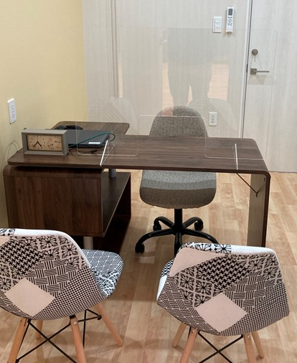
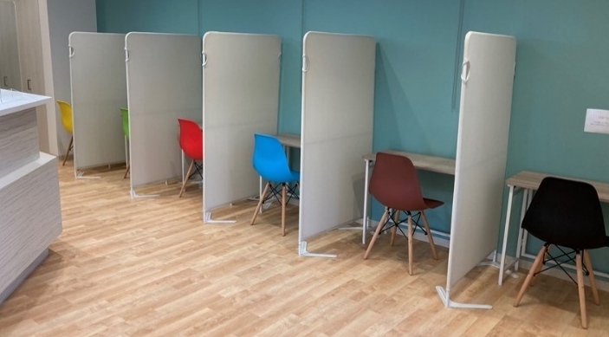
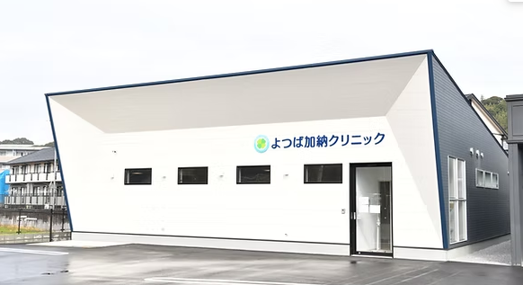
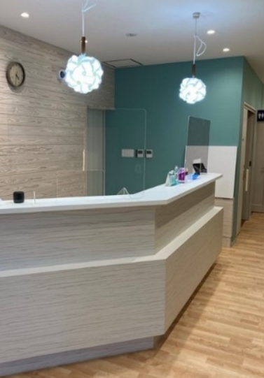

気軽に受診できる心療内科・精神科クリニックを目指します

診療受付時間 血液検査/尿検査/心電図検査/超音波検査に対応
8：00～11：30 13：30～16：00 根拠に基づいた診断、治療
各週土曜日診療 公認心理士によるカウンセリング/心理検査
診療日はホームページでご確認下さい 待ち時間の少ない、プライバシーに配慮した診療
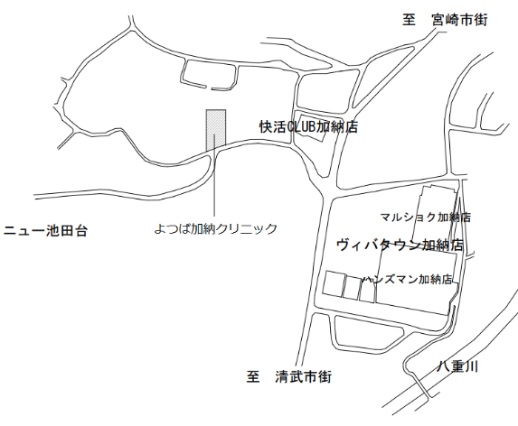
場所：加納トライアルさんの向かい

住所 宮崎市清武町加納字西迫乙341番1 Google

電話 050-1726-4528 （24時間AI応答） Map

WEB https://www.yotsubakano.com/

